计算机学院2021级

Python程序设计成果报告书

题目：Summer2WinterConverter---基于CycleGAN的季节风格转换工具

课程号： 304468020
课序号： 01
教师名： 田星
学 号： 2021141460098
姓 名： 郑浩

一、项目的目的与要求
搭建一个季节风格转换的深度学习模型(利用生成对抗式神经网络，GAN)，实现夏天到冬天的风格转换，并设计GUI界面，可以实现用户选择输入图片，经过模型得到风格转换后的图片并显示出来的功能。

二、工具/准备工作
开发环境：PyCharm
Python 3.10.7， PyTorch，torchvision, cuda11.6(模型在本机训练)

三、分析
(1) 收集数据集(来源于Kaggle)
(2) 搭建GAN网络中必要的两个元素：生成器Generator和判别器Discriminator
(3) 实现模型训练的代码，主要难点在于如何实现损失函数的计算
(4) 设计GUI界面，用户可使用

四、完整程序代码
代码见附件Summer2WinterConverter.rar，或见github。以下是对代码文件的简要介绍：
generator.py, discriminator.py----分别对应生成器和判别器类的实现
dataset.py---自定义数据集的实现
train.py, test.py---分别对应模型训练和测试的代码
utils.py---辅助函数的实现，包括模型加载和，模型保存
config.py---模型训练过程中一些超参数的设置，以及数据增强方法的定义(训练和测试采用了不同的数据预处理方法)
GUI.py---GUI的实现(用户使用程序的入口)
./models/文件夹---存放了已经训练过的模型参数
注：考虑到模型参数文件比较大，我只保留了使用GUI时必须的GenWinter.pth文件

五、测试与结论
项目运行时的屏幕显示，并加以简单的文字说明，注意程序运行要覆盖算法的各种情况。
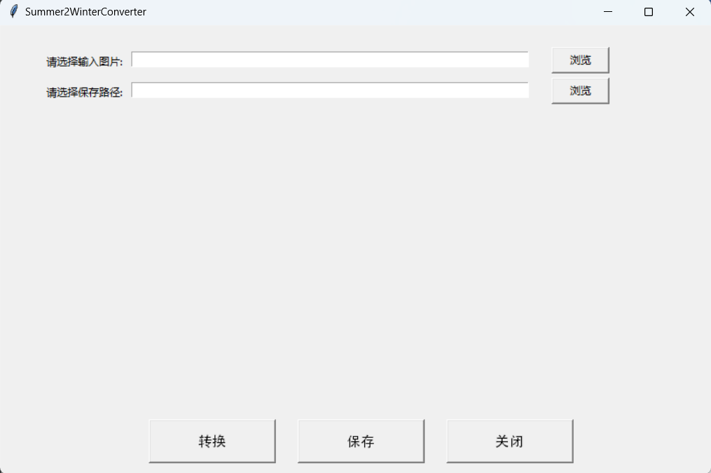
图1.GUI界面
GUI界面比较简洁，只包括几个必要的功能。可以选择输入的图片以及生成图片的保存路径，通过点击按钮可以进行相应的操作
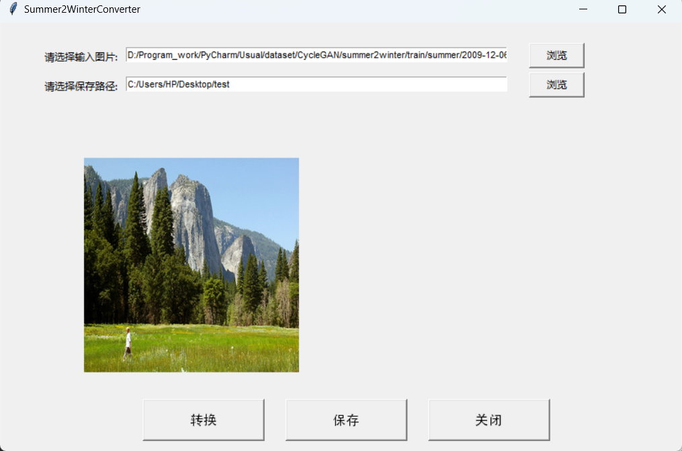
图2.选择输入图片
点击第一个浏览可以选择输入图片，选定输入图片后会在界面的左边显示出来。这里我先通过torchvision.transforms对输入图片进行了Resize操作，输出的图片大小为256x256。
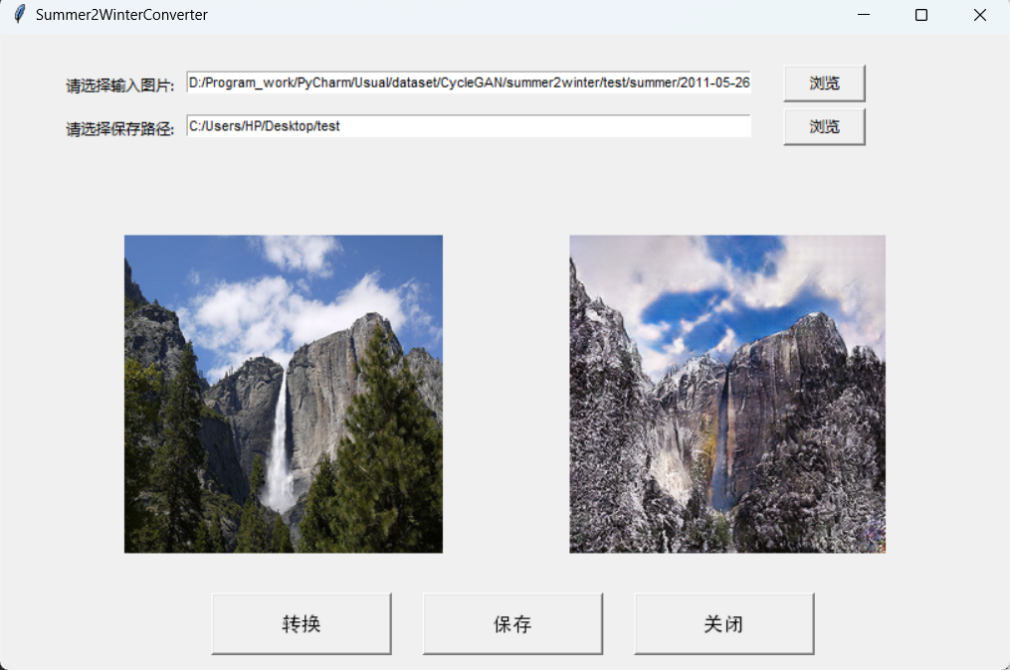
图3.点击转换按钮后会加载模型生成图片，并将图片显示在界面的右边

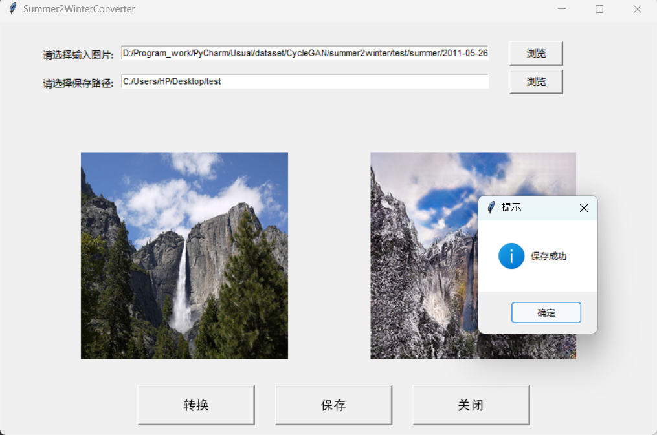
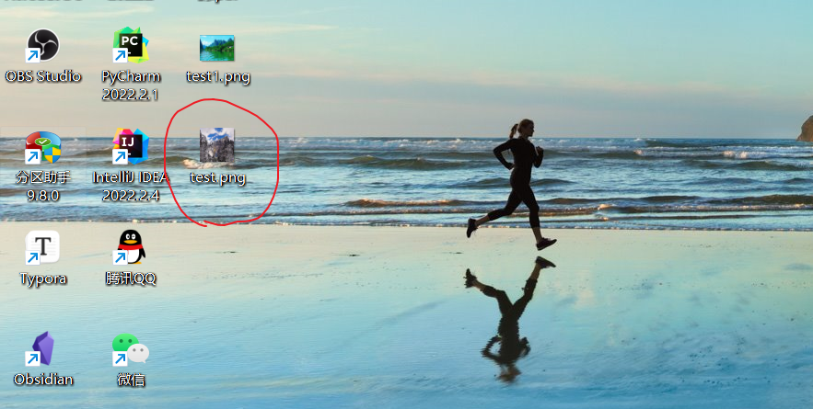
图4.选择保存会有弹窗提示，并保存到指定路径(这里我选择保存到了桌面)
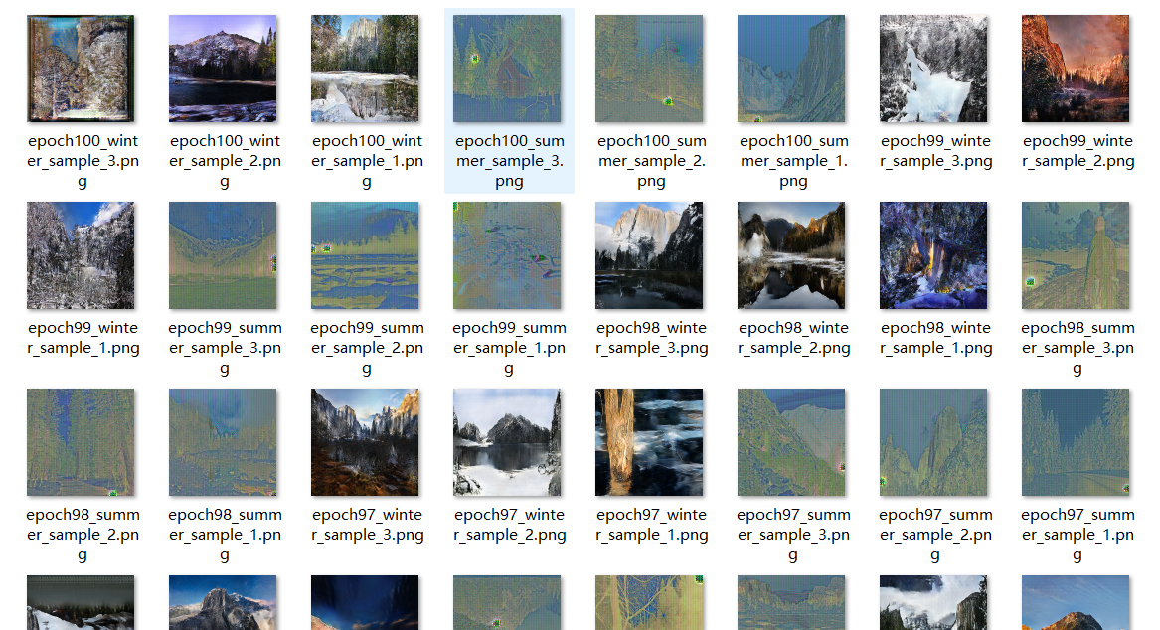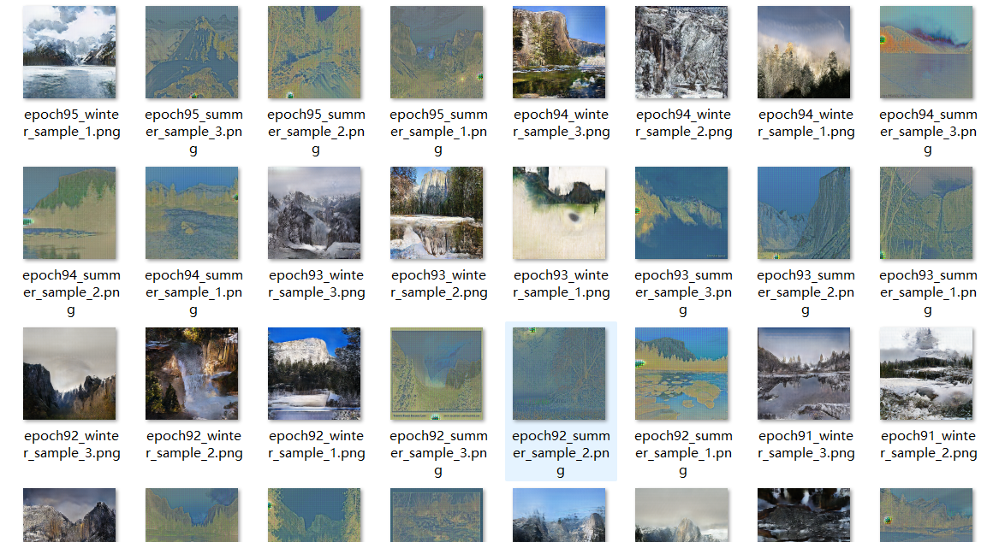
图5.模型训练过程中的采样图片

六、项目总结
1、列出项目具体实现的功能。
项目可以实现用户输入一张图片，然后输出生成后的图片，并且可以保存到指定的路径，用户操作相对简单。
2、列出项目中你认为 “具有创新性”或“具有拓展性”的功能实现或实现思想。
(1) 实现GUI界面，方便用户使用
(2) 采用生成式网络实现风格转换，事实上，选择的数据集不同，可以实现不同的风格转换，我选择的是Summer2Winter的数据集，除此之外还有Monet2Photo, Horse2Zebra等数据集，通过在不同的数据集上进行训练可以拓展模型的适用情景
(3) 自己编写数据集类，模型训练过程中获取哪些数据可以自己控制
(4) 训练过程中保存模型参数并定期取样查看模型训练效果
3、如果项目的功能有不足之处，请加以列出。
由于是在本机训练，训练过程断断续续，一共训练了约200个epoch。从测试结果和训练过程中的取样来看，主要有两个缺点，一是生成的图片清晰度低；二是有些图片生成效果较差(比如，若图片中有人的存在，可能最后生成图片会把人给抹去或变得很模糊)。
温馨小帖士：请认真填写上面的“1”和“2”这两部分，这两部分写得越丰富越好，这两部分是评分的重要依据。

